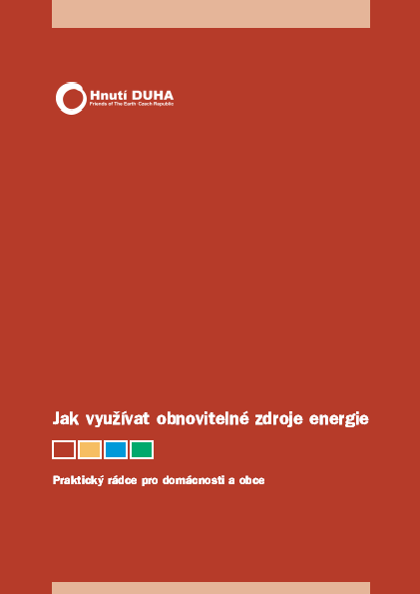
Jak využívat obnovitelné zdroje energie
Aneb Praktický rádce pro domácnosti a obce

Shrnutí: Co najdete v této příručce

Příručka je určena každému, kdo uvažuje o možnosti využívat pro své potřeby energii Slunce, větru či biomasy. Přibližuje čtenářům zkušenosti s pořizováním a provozem konkrétních zařízení.

V úvodu najdete souhrn důvodů, proč je důležité věnovat obnovitelným zdrojům pozornost a proč v blízké budoucnosti poroste jejich význam.

První část manuálu je určena majitelům rodinných domů a drobným podnikatelům. Popisuje funkci a zkušenosti s provozem solárních systémů na ohřev vody, malých větrných elektráren a kotlů na spalování dřeva. Dočtete se, co je třeba udělat pro instalaci zmíněných zařízení a také o možnostech získání státní dotace.

Druhá část se zabývá možnostmi využívání obnovitelných zdrojů v obcích. Hlavní pozornost je věnována obecním výtopnám na biomasu. Zástupci obcí zde získají informace o financování, výstavbě a zkušenostech s provozováním těchto zařízení.

K jednotlivým kapitolám jsou připojeny přehledy dodavatelů příslušných výrobků a institucí, které mohou být pro čtenáře užitečné.

Obsah:

- část: Co můžete mít doma
Systémy se slunečími kolektory na ohřev vody
Malé větrné elektrárny
Vytápění dřevem

- část: Jak mohou obnovitelné zdroje využívat obce
Jak mohou obnovitelné zdroje využívat obce
Obecní výtopna na biomasu
Možnosti využití dalších obnovitelných zdrojů

Závěr

Publikace v elektronické verzi je ke stažení na adrese www.hnutiduha.cz/aktivity/energetika/oze.html.

V případě, že byste rádi četli tištěnou publikaci, lze ji objednat přímo u autora karel.polanecky@hnutiduha.cz.

